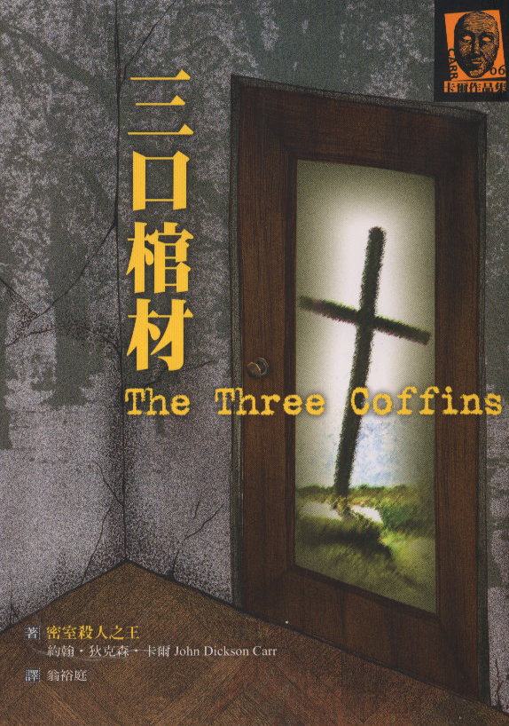
葛里莫教授是個喜愛神祕巫術故事的學者，一次在酒館與好友的聚會中，突然闖入一位魔術師，留下謎樣的「三口棺材」這句話，隨即關門離去。事隔三天，葛里莫教授便在自宅密閉的房間內遭槍擊身亡！事發當天有一名神秘訪客，訪客衣著怪異，讓人無法辨識身分，不久便傳出巨大槍響。將房門破壞進入後，看到的是淌著鮮血、胸口上被子彈貫穿出一個洞的葛里莫教授，除此之外空無一人。
先前的陌生訪客到哪去了？行凶用的槍枝在哪裡？更詭異的是，屋外大街的雪地上竟無足跡，除非凶手會騰空飛起……這簡直是不可能的犯罪，凶手難道是個「空幻之人」？

